Definir Administrador Local via GPO no Windows Server 2008

*Por: Danilo M Monteiro*[*active directory*](http://www.blogdodanilo.com.br/search/label/active%20directory)*,*[*GPO*](http://www.blogdodanilo.com.br/search/label/GPO)*,*[*Microsoft*](http://www.blogdodanilo.com.br/search/label/Microsoft)*,*[*Tutorial*](http://www.blogdodanilo.com.br/search/label/Tutorial)*,*[*Windows 2008 R2*](http://www.blogdodanilo.com.br/search/label/Windows%202008%20R2)[*6 comments*](http://www.blogdodanilo.com.br/2013/07/definir-administrador-local-via-gpo.html#comment-form)

Nesse Post vou mostrar como Adicionar ou Alterar um usuário como Administrador Local dos computadores da rede, por um usuário ou grupo do Active Directory por Diretiva de Grupo.

1. Abra o console do **Gerenciamento de Diretiva de Grupo**, clicando em Iniciar -> Executar e digite "**secpol.msc**".

2. Edite ou Crie a diretiva onde você irá aplicar a mudança.

3. Navegue até Configuração do **Computador -> Diretivas -> Configurações do Windows**.  
4. Abra **Grupos Restritos**, clique com o botão direito e selecione **Adicionar Grupo** e escolha o grupo o qual você deseja transformar em Administrador Local dos computadores.

[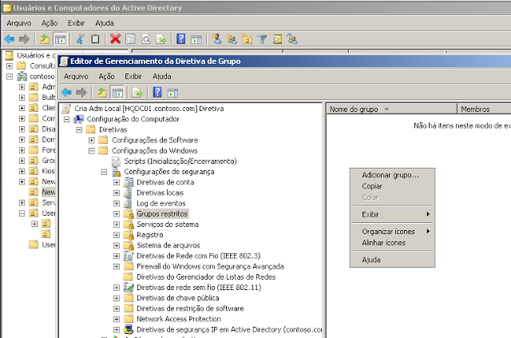](http://4.bp.blogspot.com/-qDufnRFG60s/UeqcRZhI3yI/AAAAAAAAAjg/9oTCMaok3DU/s1600/Gpo+Adm+03.PNG)

**Agora, você tem duas formas para realizar essa função.**  
**1)**Adicionar o Grupo Escolhido como Administrador Local (você irá adicionar o seu Grupo e os Administradores Locais já existentes continuarão)  
**2)** Definir quem serão os Administradores Locais dos computadores (apenas os Grupos escolhidos por você serão Administradores Locais)   
  
**(1ª Forma) Adicionado o Grupo como Administrador Local**  
1. Ao lado da caixa de **"Este grupo é um membro de:"**, clique em **Adicionar**  
2. Escreva **Administradores**e confirme

[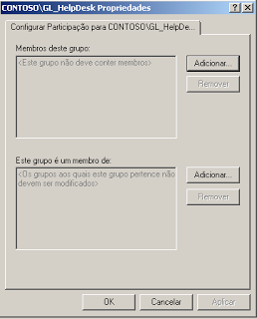](http://4.bp.blogspot.com/-sPDQmHxMrvo/UeqcR05wWSI/AAAAAAAAAjs/H8ObnsN3dRQ/s1600/Gpo+Adm+04.PNG)

Após isso faça Logon em um computador Cliente, e verifique o conteúdo do Grupo Administradores conforme a figura abaixo:

Note que ele Adicionou o Grupo **GL_Help_Desk**, como membro dos **Administradores Locais** do computador. Dessa forma todos os membros do Grupo **GL_Help_Desk** ao fazerem Logon nos computadores, terão privilégios administrativos.  
  
  
**(2ª Forma) Definindo Administrador Local**  
Dessa forma, todos os Administradores Locais, cadastrados manualmente serão removidos e apenas o Grupo / Usuário definido será Administrador Local da Máquina.  
  
1. Ao lado da caixa "**Membros desse grupo:"**clique em **Adicionar.**  
2. Escolha o Grupo/Usuário que será Administrador local dos computadores.

3. Após isso, Logue em um computador cliente e verifique as propriedades do grupo Administradores, conforme abaixo:

Espero ter Ajudado, tem alguma informação ou dúvida sobre o assunto? Fique a vontade para deixar um comentário.